【亲情无限】
我们与父母为何无语相对
（一院李温颖推荐，2014年4月7日）

推荐理由：面对至亲的父母，我们常常无话可说。总觉得我们没有共同话题，总觉得我说了你也不会懂，总觉得会有说不清的误解……“我们没有话同他们说，不等于他们没有话同我们说。”他们的希望、他们的恐惧、他们的痛楚、他们的欢乐……往往需要有人倾听，如果倾听者是自己的儿女，对他们来说意义可能更不一般。所以，让我们用更多的倾听来代替沉默吧。

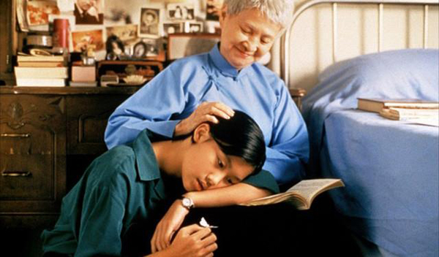
电影《一一》剧照，源自豆瓣电影

在电影《一一》里，洋洋的婆婆昏迷在床，医生建议多与老人说说话，于是NJ一家四口和NJ的妻弟轮流上阵，却都发现自己与老人竟然没什么话讲，三言两语就完了。这让老人的女儿（也是NJ的太太）非常崩溃：“怎么只有这么少？我觉得我好像白活了。我每天像个傻子一样。我每天在干什么啊？”
怎么只有这么少？也许NJ是对的。他向老人坦陈：“我们除了自己心里一大堆问题外，又能告诉你什么呢？”而心里的一大堆问题又怎好向老人说呢？向老人说了又能怎样呢？问题还是那个问题。什么“生活的烦恼跟妈妈说说，工作的事情向爸爸谈谈”，毕竟是歌里（《常回家看看》）唱的，满含倡导意味（现实显然不是这样），即便真的说说谈谈，多半也是浅尝辄止，难言推心置腹。
就我自己来说，与父母往往默然相对，一度真的是因为觉得说了他们也不懂（并无嫌恶的意思），既然如此还有什么必要说呢？这种世代间的隔膜其实不难理解。毕竟所处环境不同——城乡、地域、职业，更重要的则是观念不同。略嫌夸张一点儿说，两代人不啻来自两个星球，不易找到交集。为了沟通而作漫长的铺垫，大概谁又都没有那份心劲儿。于是只好沉默。沉默还可能充实一些，说出来却不免感到空虚。
此等情境，费孝通先生有过分析：“做父亲的代表着旧有的社会标准，而且握着社会交给他的权力，要把他的儿子造成合乎旧有标准的人物。为儿子的若接受了一套新的理想，新的理想又和旧有标准格格不入时，则他就处于两难的地位了。他既不能抛脱他的父母，因为父母是他生活的授予者和保障者，而且又有童年期亲密的感情把他们互相锁住；他又不能抹煞了自己的希望，跟着前辈走上一条他认为是死路上去。世代的兴替，社会的变迁，不知在多少人的心头玩弄过这套绞人心肠的把戏。”（引自费著《生育制度》）如果父子一说话就因误解而生争执，还真不如不说。


电影《榴莲飘飘》剧照

与父母不交流或浅交流，也可能是不愿说出自己的不堪经历。电影《榴莲飘飘》中有一个细节：曾在香港做妓女挣快钱的阿燕回到东北老家后，当在父母面前接到昔日“姐妹”的电话时，脸上立刻流露出不安，匆匆应付几句就挂断了。家里人只知道阿燕挣到了钱，却不知道她是怎样挣到的钱，而做妓女这段经历无疑是阿燕的绝对隐私。很难想象，阿燕会在家里人面前坦然说出自己在南方的境遇。她之所以一直拖延带表妹南下打工，也是不愿意让表妹知悉谋生多艰的真相。阿燕可以轻松地同嫖客调笑甚至讨价还价，因为他们是不相干的陌生人，出卖肉体也不是什么难为情的事情，但在家里人这个“同类的范围”内，出卖肉体绝对是难以启齿的奇耻大辱。这个例子可能有些极端，但道理是不会错的。
现在想来，我们之所以感觉与父母没有话说，其实是自我本位的，即把父母设定为倾诉对象，却又认为他们不是合适的倾诉对象。为什么我们不“换位思考”一下，把自己当做父母的倾诉对象呢？我们没有话同他们说，不等于他们没有话同我们说。他们的希望、他们的恐惧、他们的痛楚、他们的欢乐……往往需要有人倾听，如果倾听者是自己的儿女，对他们来说意义可能更不一般。当他们倾诉的时候，不要去打断，不要去诘问，即便不能同意，态度也不要那么生硬。
每念及此，我就有一种负疚感和紧迫感。在母亲最后的日子里，她还能够听，而我们却几乎不同她说话，就那样硬生生地沉默着，一任时间一分一秒地过去。事后反省，母亲那时该有多寂寞！虽然儿女就在面前，但一个个都成了哑巴。她要听的也许并非儿女对她的安慰之词，而只是今天的天气怎样，家里的老母鸡有没有下蛋……让她感到生活在继续，生命在继续，而不是正一步步走向终点。可是，我们几乎没有同她说话！
母亲去世了，我们不能再这样对待父亲了。要多同父亲说话，特别是多听他说话。父亲是个有故事的人，虽非惊天地泣鬼神，但其一生经历也算丰富。即便我们不帮他写自传，也该多同他聊聊过去，让他的故事流传下来，流传下去。至于他还有什么未遂的心愿，那就更是我们这些做儿女的应该了然并尽快去实现的了。
我们怎么会与父母没有话说？
（推荐者注：本文来自腾讯网-腾讯文化-大家专栏2014年3月17日，作者：游有方）
（注：学校关工网站刊发时间：2014年4月15日）

